ПРАКТИЧЕСКАЯ РАБОТА № 5

Разработка внедряемого программного обеспечения: модули и интеграция

МДК.04.01 Внедрение, поддержка компьютерных систем и обеспечение качества функционирования компьютерных систем

Тема: Программа складского учёта для склада компьютерной техники и комплектующих (ООО «ТехноСклад»)

Выполнил: студент группы ИСП 211 Алёшкин Константин

2026
1 Цель работы
Цель работы: разбить приложение складского учёта на модули, описать обмен данными и проверить совместную работу модулей на сквозных сценариях.
2 Модульная структура
Приложение разделено на пять модулей, каждый отвечает за одну группу операций (таблица 1).
Таблица 1. Модули приложения и их назначение
Модуль | Назначение
Модуль авторизации | Проверяет логин и пароль, открывает сеанс и определяет роль сотрудника.
Модуль номенклатуры и складов | Ведёт справочники товаров, категорий и складов с карточкой позиции.
Модуль операций прихода и расхода | Оформляет поступление, выдачу, перемещение и списание, изменяя остатки.
Модуль инвентаризации | Формирует ведомость пересчёта и передаёт расхождения в модуль операций.
Модуль отчётов | Строит остатки на дату, движение товара и итоги инвентаризации.
Справочники изменяет только модуль номенклатуры, остатки только модуль операций, отчёты данные не изменяют: у каждой таблицы один владелец записи.
3 Схема интеграции
Таблица 2. Схема интеграции уровней системы
Уровень | Состав | Связи
Пользователь | Кладовщик, МОЛ, администратор, руководитель | Работает через браузер в рамках своей роли
Интерфейс | Экраны входа, справочников, операций, отчётов | Отправляет запросы, показывает результат
Сервер приложений | Маршрутизация, проверка прав, вызов модуля | Передаёт запрос нужному модулю
Модули | Авторизация, номенклатура, операции, инвентаризация, отчёты | Обмен через сервер, доступ к базе через общий слой
База данных | Товары, склады, документы, операции, пересчёты | Хранит данные, отдаёт выборки
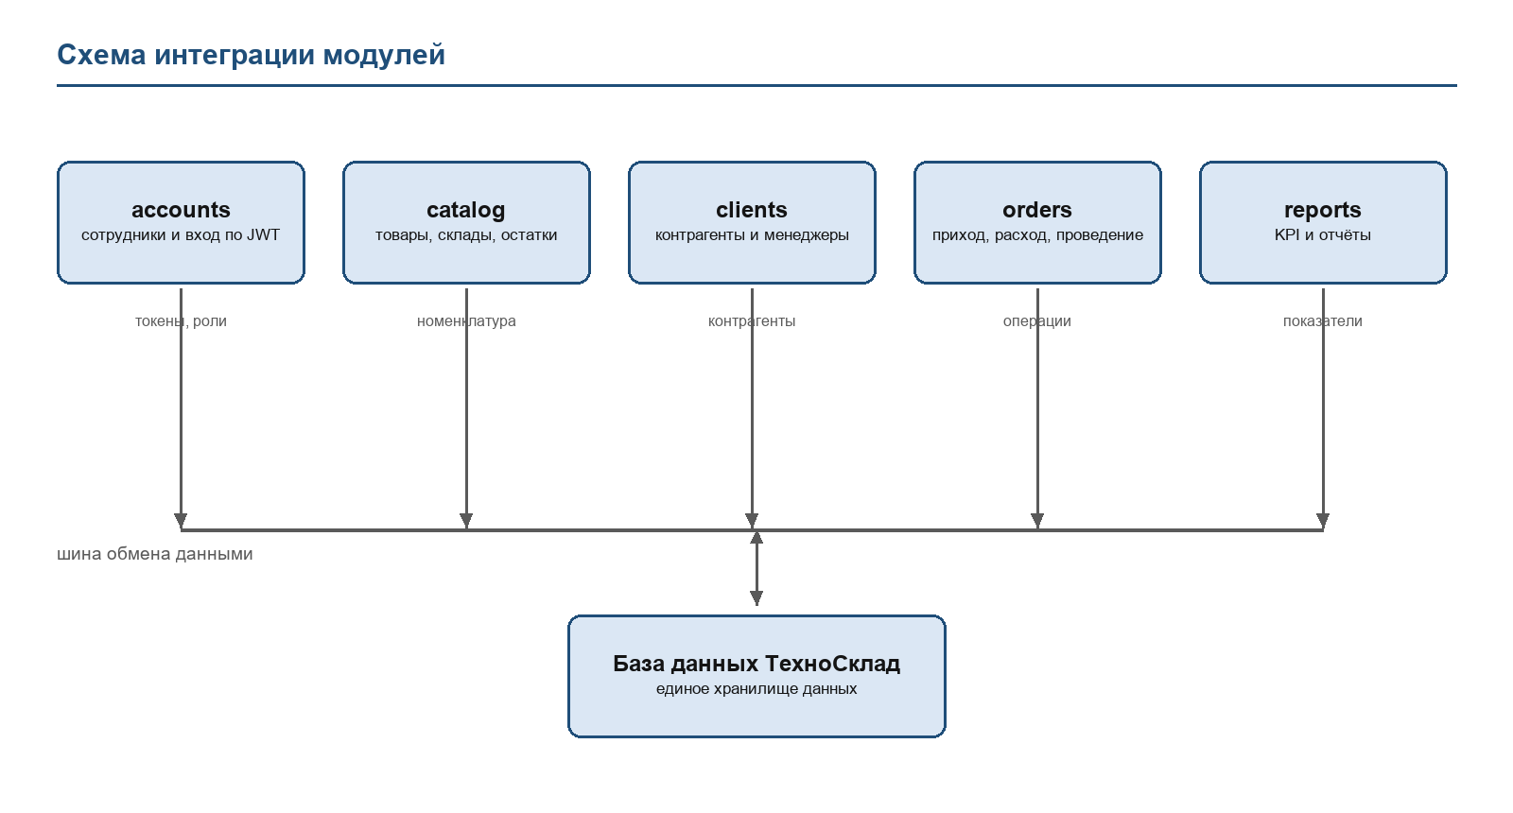
Рисунок 1. Схема интеграции модулей
Модули работают на одном сервере приложений и обращаются к общей базе данных, обмен идёт по четырём правилам.
1) Модуль номенклатуры передаёт модулю операций и модулю отчётов справочник товаров, поэтому наименование позиции хранится в одном месте.
2) Модуль операций передаёт в модуль отчётов движения товара: приход, расход и перемещение с датой, складом и количеством, а остатки отчёт считает из этих движений.
3) Модуль инвентаризации получает из модуля операций текущий остаток на дату пересчёта, а расхождения возвращает как корректирующие документы.
4) Модуль авторизации передаёт серверу приложений роль и идентификатор сотрудника, и сервер по ним ограничивает доступ к остальным модулям.
Прямых вызовов между модулями нет. Если модуль отчётов недоступен, оформление прихода продолжает работать, потому что операции не зависят от построения отчётов.
4 Проверка совместной работы
Совместная работа проверена на пяти сценариях, которые последовательно проходят все модули (таблица 3).
Таблица 3. Проверка сценариев работы модулей
Сценарий | Ожидаемый результат | Отметка
Вход в систему | Сеанс открыт, меню соответствует роли | Успешно
Создание карточки | Позиция сохранена и доступна в документах | Успешно
Оформление прихода | Остаток вырос на 10 единиц, движение в истории | Успешно
Проведение инвентаризации | Расхождение одна единица, создан корректирующий документ | Успешно
Формирование отчёта | Отчёт за месяц построен и выгружен в файл | Успешно
Данные после каждого шага сохранялись и были видны следующему модулю, ошибок обмена не выявлено. Расхождение по итогам пересчёта отражено корректно: остаток уменьшился без ручной правки таблицы.
5 Итоговая таблица проекта
Таблица 4. Итоги разработки модулей
Раздел | Содержание | Результат
Модули | Пять модулей с раздельными обязанностями | Границы определены
Интеграция | Обмен через сервер: справочник, движения, корректировки | Схема описана
Проверка | Пять сквозных сценариев | Все успешно
Готовое приложение | Модули на одном сервере, PostgreSQL, права по ролям | Готово к эксплуатации
6 Вывод
Разбиение на пять модулей дало простые правила: справочники меняет один модуль, остатки другой, отчёты только читают данные. Обмен через сервер приложений позволил обойтись без прямых связей, поэтому сбой отчётности не останавливает приход и расход товара. Проверка на пяти сценариях подтвердила, что путь от входа кладовщика до отчёта руководителя проходит без ручной правки данных, а структура модулей пригодна для опытной эксплуатации на складе ООО «ТехноСклад».

